首都师范大学附属回龙观育新学校
2023年初升高体育特长生招生工作实施方案
为推动素质教育，促进学生的全面发展，细致平稳地做好中招体育特长生的工作。我校根据市区教委的文件要求，本着公开、公平、公正的原则，制定了2023年体育特长生中考招生工作方案。
一、组织机构
组长：陈国荣
副组长：赵玉峰、王 强
组员：王玉荣、赵剑申、张悦、潘婷、范宁、刘月刚、赵云、隋东亮、董琳菲、王海州、李西坤、张亚威、王帅龙、周红艳
二、招生计划、测试及录取原则
（一）体育特长生招生计划
依据上级要求，结合我校实际情况计划招收本区排球特长生10人（男5女5），武术特长生2人，篮球特长生2人。具体招生人数以北京教育考试院公示为准。
（二）学校报名及测试
1、报名资格：考生应为昌平区在籍在校具有报考资格的学生。学籍信息最终以北京市中小学学籍管理系统（CMIS）内的信息为准。思想积极向上，学习优良，身体健康，有排球、武术、篮球体育特长的学生。
2、报名时间：5月15、16日
3、报名方式：考生携带毕业学校出具的学籍证明、初三一模考试成绩证明，以上证明均需加盖学校教务章，一张近期两寸照片，到首都师范大学附属回龙观育新学校进行现场报名。
4、测试时间：5月18日下午5:00
5、测试地点：首都师范大学附属回龙观育新学校专项场地
6、测试项目：身体素质及专项技术
7、联系电话：18513140351潘老师 13264028811张老师
13581923873 范老师
（三）录取原则
1、学校为保证特长生招生工作公平、公正、公开，将严格按照上级文件规定和学校制定的招生要求执行，对报名学生根据测试情况择优录取。
2、经测试合格的体育特长生在填报志愿时须将报考我校普通班专业填报在第一志愿第一栏内，方可以特长生身份被我校录取。
三、工作程序
（一）学校于2023年5月12日前将《学校初升高特长生招生工作实施方案》电子版交报体卫艺科。
（二）考生于5月15、16日期间携带毕业学校出具的学籍证明、初三一模考试成绩证明（以上证明均需加盖学校教务章）、一张近期两寸照片，到首都师范大学附属回龙观育新学校进行现场报名。
（三）考生于5月18日下午5:00参加测试，测试后学校根据北京教育考试院公示的我校特长生计划数，结合报名学生测试情况择优录取。
注：考生从学校西门进校，请配合学校做好登记等工作。考生家长在学校外等候。
（四）5月30日前将测试成绩及录取名单加盖学校公章后，上交至区教委体卫艺科，同时提交电子版成绩单。
（五）5月31日——6月6日将测试结果通过电话告知考生家长，同时将拟录取名单在校园公示栏进行公示。

首都师范大学附属回龙观育新学校
2023年5月6日

首都师范大学附属回龙观育新学校
2023年体育特长生中考招生测试标准
测试时间：2023年5月18日下午5:00
测试地点：首都师范大学附属回龙观育新学校体育馆
一、排球测试标准
总分（100分）=素质（60分）+技术（40分）。
测试内容：
- 素质部分：（60分）
（1）身高、体重
得分 | 14岁 | 15岁 | 16岁
20 | 177 | 179 | 181
19 | 176 | 178 | 180
18 | 175 | 177 | 179
17 | 170 | 172 | 173
15 | 163 | 168 | 169
13 | 158 | 153 | 164

（2）助跑摸高：运动员双脚起跳，单手触摸高度标记，助跑距离和方向不限。每人可跳三次，登记一次最好成绩。测试人员应站于一侧平视所触的高度标记。
评分标准：
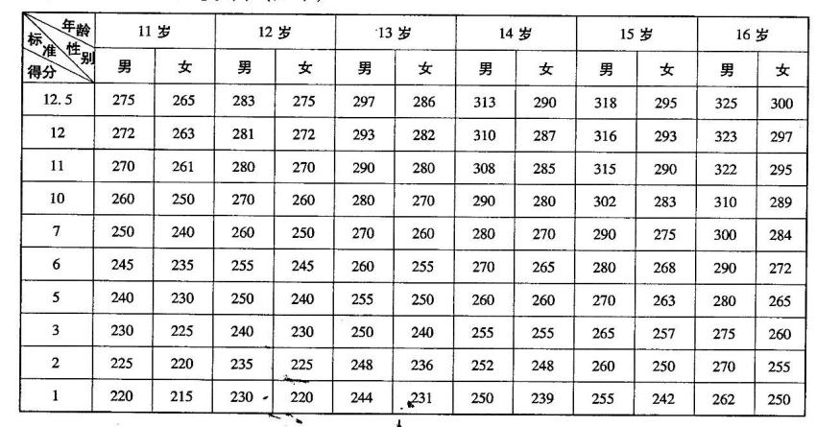
（3）36米移动：在标准排球场上运动员移动顺序为：前后移动（12米）——左右移动（12米）——自由移动（12米）。前后移动：由三米线出发面向中线移动，单手触中线后背向三米线移回，双脚退过三米线为完成一次，共做两次。左右移动：在三米线面对排球场边线身体左侧对排球场中线出发，采用侧滑步或交叉步向中线移动，左手触中线后再移向三米线（此时身体右侧朝三米线）右手触三米线为完成一次，共做两次。之后即做自由移动，由三米线向端线移动，单手触端线移动，单手触端线后，再向三米线移动单手触三米线后为完成一次，共做一次。以完成上述三个动作的时间计算成绩。
评分标准：
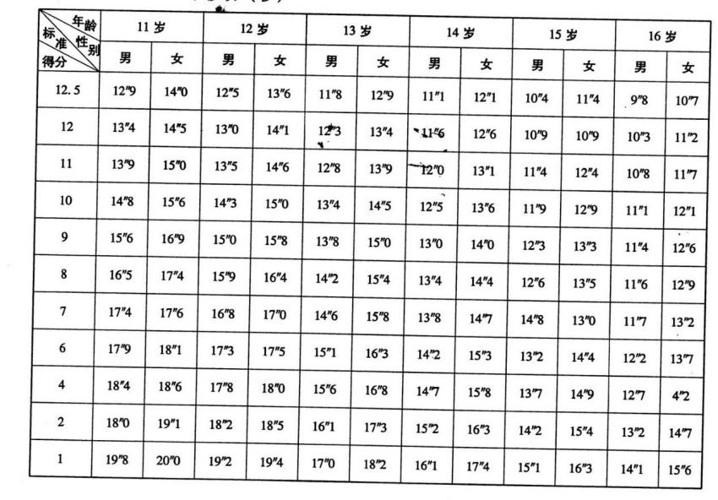
2、技术部分：（40分）
发球、扣球
（1）发球
每人发球6次，4、5号位和1、2号位各命中三次获18分。
加分因素：速度快3分 一般1分
弧度平3分 一般1分
有飘度6分 一般2分
（2）扣球：共扣6次，要求三次直线三次斜线，扣到直线区和斜线区，每中1球得3分，不中或失误无分。
加分因素：速度快、力量大4分 击球点高3分
助跑步法正确3分 挥臂动作正确2分

二、武术测试标准
总分（100分）：身体素质（20分）、基本功（20分）、套路演练（60分）。
测试内容：
（一）身体素质（20分）
1、立定跳远（10分） 2、6×6米折返跑（10分）
（二）基本功（20分）
1、 腿法：正踢腿（10分）
2、腾空跳跃：腾空飞脚、旋风脚等（10分）
（三）套路演练（60分）：长拳、太极拳、南拳、八极拳等拳术或刀、枪、剑、棍等器械，准备一项进行演练。
（四）测试标准
1、立定跳远
测试方法：两脚原地站立起跳，不能有预跳或踩线，以身体任何部位着地最近点为测量点。
成绩评定：以10分为起评分。男子立定跳远成绩为200cm者，立定跳远的得分为10分，每减少1cm减去0.1分，依此类推；女子立定跳远成绩为150cm者，立定跳远的得分为10分，每减少1cm减去0.1分，依此类推。
2、6×6米折返跑
项目  分值 | 折返跑
 | 6米×6折返跑/男 | 6米×6折返跑/女
10 | 11.0 | 11.2
9 | 11.1 | 11.3
8 | 11.2 | 11.4
7 | 11.4 | 11.6
6 | 11.6 | 11.8
5 | 11.8 | 12
4 | 12.0 | 12.2
3 | 12.2 | 12.4
2 | 12.4 | 12.6
1 | 12.6 | 12.8
3、基本功评分标准
内 容 | 分 值
 | 10分-9分 | 8分-6分 | 5分-3分 | 2分以下
腿法 | 踢腿动作完成质量好,身正腿直，动作协调连贯，能做到起腿与下落有明显加速动作。 | 踢腿动作完成质量较好, 基本做到身正腿直，动作基本达到协调连贯。 | 踢腿动作不够协调连贯，不能做到身正腿直，完成质量较差。 | 踢腿动作生疏，不能完成指定踢腿动作。
腾空  跳跃 | 腾空动作明显，空中姿态好，动作协调连贯，动作完成质量高。 | 腾空动作高度不够，空中姿态不好，完成质量一般。 | 动作不够协调连贯，没有明显腾空，完成质量较差。 | 不能完成考核任务。
4、套路演练评分标准
完成套路的时间规定： 自选类套路：完成套路的时间不少于1分钟。 太极类套路：完成套路的时间不少于1分30秒。 传统类套路：完成套路的时间不少于50秒。
动作质量（分值为30分）
凡动作姿势规范、方法运用合理、技术熟练，整套动作完成质量好者，给予25-30分。凡动作姿势较规范、方法运用较合理、技术较熟练、整套动作完成质量较好，给予20-24分。凡动作规格一般、方法运用不清晰、技术熟练程度一般，整套动作完成有明显的失误者，给予10-19分。
演练水平（分值为30分）
凡完成套路节奏分明、协调流畅、编排合理、风格突出、劲力充实、精神饱满者，给予25-30分。凡完成套路节奏较分明，动作较流畅、套路编排较合理、风格较突出、精神较饱满者，给予20-24分。凡完成套路节奏一般，动作不流畅、套路编排不合理、风格不突出、精神涣散者，给予10-19分。
考生未在规定时间内完成套路，将在动作质量平均分中扣除应扣分数。自选类和传统类套路时间不足规定时间达2秒以上4秒以内扣1分，4秒以上6秒以内扣2分，依此类推。

- 篮球测试标准
总分（100分）=身体素质（25分）+基本技术（35分）+实战比赛（40分）
（一）、测试内容
1、身高（分值5分）
测试方法：赤脚丈量身高
- 立定跳远（分值10分）
测试方法：考生两脚自然分开立定，站在起跳线后，两脚原地同时起跳，不得有垫步或连跳动作。每人测试两次，取最好成绩。
- 助跑摸高（分值10分）
测试方法：考生助跑，单脚或双脚起跳摸高，每人测两次，取最好成绩。
- 一分钟投篮（分值15分）
测试方法：
（1）场地设置：以篮圈中心投影点为圆心，以该点到罚球线外延的垂直距离为半径画一半圆弧，为投篮限制线。
（2）测试方法：考试听到哨声后，在限制线外自投自抢，一分钟内计算投中个数。在测试过程中，如果踩线或者过线该进球不计入成绩，出现投篮技术动作不规范或走步带球跑现象，扣技评分。每人测试两次，取最好成绩。
- 全场“Z”字变向往返运球上篮（分值15分+技评分5分）
测试方法：
- 考生在球场端线中点站立，面向前场，用右手运球至①处，以考生起动跑开始计时，在①处做背后运球变向，换左手向②处运球，至②处做左手后转身运球变向，换右手运球至③处，右手跨下运球后上篮。球中篮后方可用左手运球返回③处，做左手背后运球，换右手运球至②处做右手后转身运球变向，运球至①处左手跨下运球后上篮，球中篮后停止计时。每人测一次。
- 灵活运用左右手上篮的考生技评分+5分
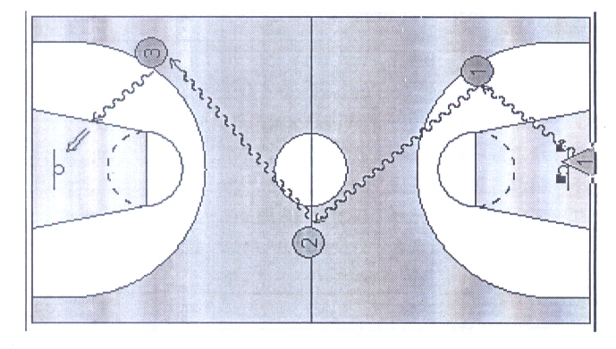
- 教学比赛（分值40分）
测试方法：根据考生人数和具体情况，进行全场或半场编队比赛。攻防时，考生位置明确分工，采用半场人盯人防守方法，测试攻防技术和战术的运用能力。比赛时间，10—15分钟左右。
（二）、评分标准
- 身高（5分）
分值 | 5 | 4 | 3 | 2 | 1
成绩（米） | 1.90及以上 | 1.89--1.85 | 1.84--1.80 | 1.79-1.75 | 1.75以下
- 立定跳远（10分）
分 值 | 10 | 9 | 8 | 7 | 6 | 5 | 4 | 3 | 2 | 1
成绩（米） | 2.80 | 2.75 | 2.70 | 2.60 | 2.50 | 2.45 | 2.35 | 2.25 | 2.20 | 2.10
- 助跑摸高（10分）
分 值 | 10 | 9 | 8 | 7 | 6 | 5 | 4 | 3 | 2 | 1
成绩（米） | 3.15 | 3.12 | 3.09 | 3.07 | 3.05 | 3.03 | 3.01 | 2.99 | 2.97 | 2.95

4、一分钟投篮：（分值15分）
分值 | 15 | 13 | 11 | 9 | 7 | 5 | 3 | 1
成绩 | 8个 | 7个 | 6个 | 5个 | 4个 | 3个 | 2个 | 1个
5、全场“Z”字变向运球上篮（分值15分+技评分5分）
分值 | 男  （秒） | 分值 | 技评分
15 | 21.00 | 5 | 灵活运用左右手上篮
14 | 21.50
13 | 22.00
12 | 22.50
11 | 23.00
10 | 23.50
9 | 24.00
8 | 24.50
7 | 25.00
6 | 25.50
5 | 26.00
4 | 27.00
3 | 28.00
2 | 29.00
1 | 30.00
6、教学比赛（分值40分）
评委从考生动作的正确、协调、连贯程度，技、战术运用水平以及配合意识等方面，独立对考生进行综合评定。
等级 | 优 | 良 | 中 | 差
分值 | 40—31分 | 30—21分 | 20—11分 | 10分及以下
标准 | 动作正确，协调、连贯、实效；技术运用合理、运用效果好；战术配合意识强、实战效果较好。 | 动作正确，协调；技术运用较合理、运用效果较好：战术配合意识较强、实战效果较好。 | 动作基本正确，协调；技术运用基本合理、运用效果一般；战术配合意识一般、效果一般。 | 动作不正确，不协调；技术动作不合理、运用效果差；战术配合意识差、效果较差。

首都师范大学附属回龙观育新学校
2023年5月6日

首都师范大学附属回龙观育新学校
2023年初生高体育特长生招生工作安全预案
根据昌平区教委《关于做好2022年高级中等学校招收体育艺术科技特长生工作的通知》要求，为保证体育特长生招生工作顺利进行，特制定该方案，具体安排如下：
一、领导小组
组长：陈国荣
副组长：赵玉峰、王 强
行动组：张悦、潘婷
联络组：王玉荣
疏散组：赵剑申、范宁、周红艳、赵云
救护组：张亚威、李西坤、隋东亮、董琳菲
- 具体工作安排
（一）加强组织领导。密切关注北京市、昌平区流行病学情况并严格执行相关防控要求，切实保障考生和涉考人员的生命安全和身体健康，维护考试的公平公正，确保考试招生工作安全顺利实施。
（二）完善准备工作。
1、测试教师在测试前准备测试场地、器材以及所需用具。上报领导小组后，由组长和副组长检查场地。
2、做好测试场地的消杀和通风工作。
3、测试前了解和掌握每名考生的健康状况，认真做好防暑降温工作，不安排考生在高温时段进行室外体育测试。
4、如遇发事件、学生意外伤害事件的应急处理程序如下：
（1）测试教师发现紧急情况发生后，第一时间向组长报告。
（2）组长初步了解情况后，判断是否需要报警并启动应急预案。
（3）接到组长指令后，联络组拨打相应报警、求救电话：
火警:119
交通事故:122
医疗救护:120
报警求助:110
4、组长下达启动应急预案指令后，各组人员按预案分工迅速开展工作。
5、行动组在必要时，到救援车辆、人员必经之路等候，引导救援车辆、人员顺利进入现场。
6、行动组、救护组，在救援人员赶到前，按预案要求开展相应救援工作；在救援人员赶到后，根据实际情况对后续救援工作提供必要的支持、协助。
7、组长根据实际需要，组织相关人员开展善后处置工作。必要时向上级汇报。

首都师范大学附属回龙观育新学校
2023年5月6日

